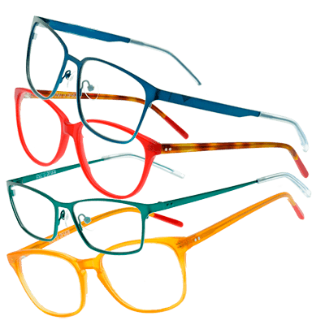
Уход за очками

Если ребенок еще очень мал, правила ношения очков и ухода за ними должны запомнить родители, чтобы потом привить необходимые навыки детям:
- Снимать очки следует двумя руками.
- Нельзя класть очки на окуляры: могут возникнуть царапины.
- Хранить очки следует только в специальных футлярах.
- Необходимо протирать очки специальными тряпочками.
- При загрязнении очки следует мыть мягкими моющими средствами, например жидким туалетным мылом.
- При появлении царапин, истертостей на очковых линзах они подлежат замене, так как снижают качество зрения. При искривлении оправы очки носить нельзя.

Советы родителям:
Если вашему ребенку выписаны очки, носить их нужно обязательно. Если указано постоянное ношение, очки следует носить в течение всего дня, а не по вечерам.
Если вам предлагают посещение детского сада для детей с пониженным зрением, лучше не отказываться. Там проводится наблюдение офтальмолога, постоянное лечение, кроме того, малыш будет находиться в психологически благоприятной среде.
Таким образом, если вашему ребенку выписали очки, отнеситесь к этому серьезно. В раннем возрасте закладываются основные привычки и манеры поведения, поэтому ношение очков должно войти в одну из них. Запомните, что не ребенок не хочет носить очки, а родитель. В ряде случаев только ношение очков может улучшить зрение вашего малыша, поэтому не нужно пренебрегать этим достаточно простым и недорогим врачебным назначением.

Учитель – дефектолог (тифлопедагог)
Гуляева Наталья Валентиновна

